МИНИСТЕРСТВО ОБРАЗОВАНИЯ И НАУКИ РОССИЙСКОЙ ФЕДЕРАЦИИ

**Федеральное государственное бюджетное образовательное учреждение высшего образования  
 «Кемеровский государственный университет»**

**Институт фундаментальных наук**

**ДОМАШНЯЯ РАБОТА №4**

**ПО ДИСЦИПЛИНЕ**

**“Технологии параллельных вычислений”**

**Задача № 2**

студента 3 курса

**Сулима Роман Иванович**

Направление 02.03.02 – Фундаментальная информатика и информационные технологии

Преподаватель:

к-т физ.-мат.наук, доцент

С.В. Стуколов

_____________________

Работа защищена:

“____”_______________201_г.

с оценкой _____________

Кемерово 2021

СОДЕРЖАНИЕ

1. Постановка задачи 2

2. Реализация 2

Заключение 5

Литература 5

# 1. Постановка задачи

Скачать тест ЛИНПАК, провести тестирование домашнего компьютера, указать характеристики домашнего компьютера, указать откуда скачан тест и какие параметры его запуска. Проведите тестирование с помощью программы суммирования ряда малых чисел, подготовленной на занятии. Объясните причины расхождения полученных результатов тестирования.

# 2. Реализация

Характеристики компьютера:

Процессор: AMD RYZEN 3750H c частатой 2.3 Гг.

Оперативная память: 8 Гб.

Дискретная видеокарта: 1650 с 4 гб. Видео памяти.

Операционная система: Windows 10 pro, 64 битная.

Распаковав архив, запустил файл, где в названии было x64, так как ситема 64 битная.

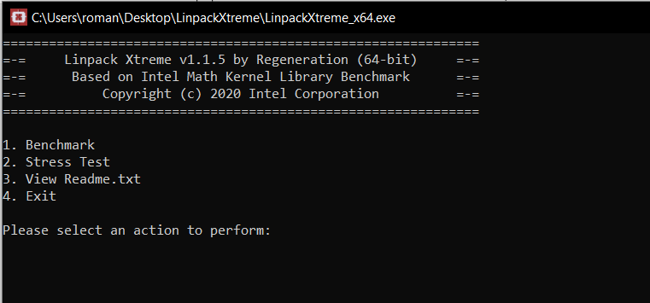

Запустилась программа.

Выберем пункт Benchmark.

Далее выберем режим, где использует 2гб. Памяти, так как он более быстрый.

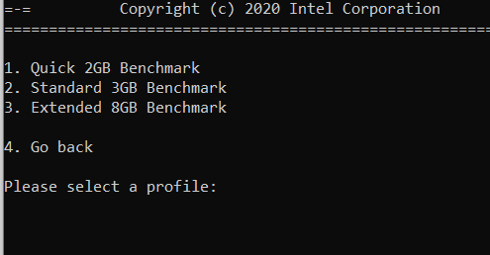

Далее выбираем 1.

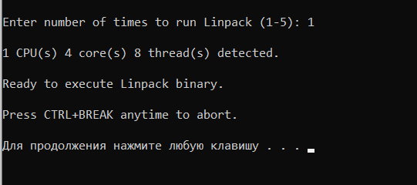

Нажимаем клавишу и запускаем тест.

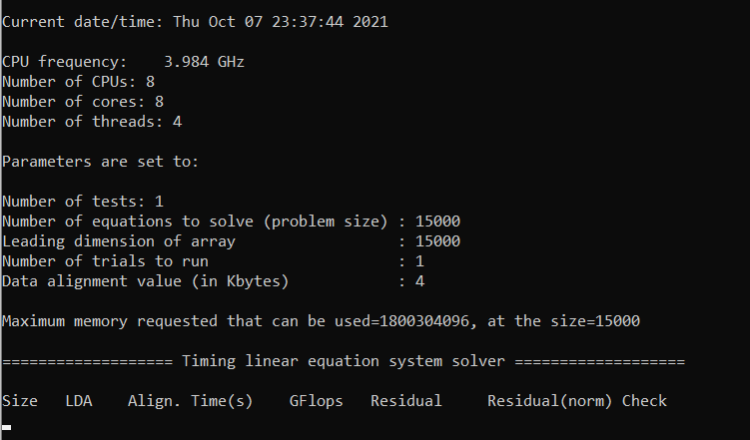

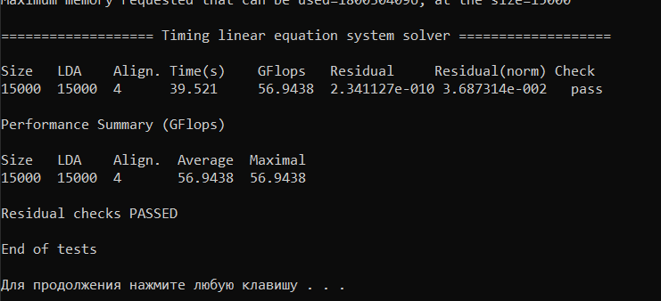

Результат: 56.9438 GFlops

Теперь проведём тест программой с пары.

Программный код:

#include <stdio.h>

#include "mpi.h"

#include "stdlib.h"

int main(int argc, char *argv[]){

    int rank;

    int size, n;

    double t1, t2, a = 0.0, t, m_flops;

    MPI_Status stat;

    MPI_Init(&argc, &argv);

    MPI_Comm_rank(MPI_COMM_WORLD, &rank);

    MPI_Comm_size(MPI_COMM_WORLD, &size);

    scanf("%d", n);

    t1 = MPI_Wtime();

    for (int i = 0; i< n; i++){

        a = a + 0.00000001 + 0.00000001;

    }

    t2 = MPI_Wtime();

    t = (t2 - t1) / n;

    m_flops = 1./t/1000000;

    printf("T = %g, t = %g, Floops = %g", t2-t1, t, m_flops);

    MPI_Finalize();

    return 0;

}

Выполнение:

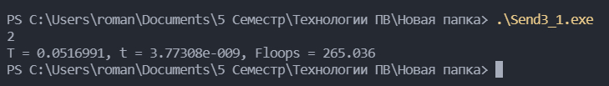

Если сравнить, то можно увидеть, что программа написанная на паре выдаёт почти в 5 раза больше GFlops.

Тут возник вопрос результатов, так как Linpak тест должен выдавать больше число очков производительности, а получилось так, что самописная программа выдает в 5 раз больше очков.

# Заключение

Проведен анализ программы

# Литература

1. <https://www.ngohq.com/linpack-xtreme.html>